公司登记（备案）申请书（变更）
基本信息（必填项）
名 称 | 本溪山城商贸有限责任公司  (集团母公司需填写：集团名称： 集团简称： )
统一社会信用代码（设立登记不填写） | 912105001197297056
住 所 | 辽宁 省（市/自治区） 本溪 市（地区/盟/自治州） 明山 县（自治县/旗/自治旗/市/区） 东沟 乡（民族乡/镇/街道） 村（路/社区） 10 号  _______________________________________________________________________
联系电话 | 42356789 | 邮政编码 | 117000
□设立（仅限设立登记填写）
法定代表人  姓 名 |  | 公司类型 | □有限责任公司 □股份有限公司  □外资有限责任公司 □外资股份有限公司
注册资本 | 万元 （币种： □人民币 □其他 ）
投资总额  （外资公司填写） | 万元（币种： ） 折美元： 万元
设立方式  （股份公司填写） | □发起设立  □募集设立 | 营业期限/经营期限 | □长期 □ 年
申领执照 | □申领纸质执照 其中：副本 个（电子执照系统自动生成，纸质执照自行勾选）
经营范围  （根据《国民经济行业分类》、有关规定和公司章程填写） | (申请人须根据企业自身情况填写《企业登记政府部门共享信息表》相关内容。)
注：1、本申请书适用于内资、外资公司申请设立、变更、备案。
2、申请书应当使用A4纸。依本表打印生成的，使用黑色墨水钢笔或签字笔签署；手工填写的，使用黑色墨水钢笔或签字笔工整填写、签署。
变更（仅限变更登记填写，只填写与本次申请有关的事项）
变更事项 | 原登记内容 |  |  |  |  |  |  | 变更后登记内容
经营范围 | 钢材销售 |  |  |  |  |  |  | 钢材销售；管道工程施工
注：变更事项包括名称、住所、法定代表人（姓名）、注册资本、公司类型、经营范围、营业期限/经营期限、有限责任公司股东（股东姓名或者名称）、股份有限公司发起人的姓名或者名称。
申请公司名称变更，在名称中增加“集团或（集团）”字样的，应当填写集团名称、集团简称（无集团简称的可不填）
备案（仅限备案登记填写）
事 项 | □董事 □监事 □经理 □章程 章程修正案  □联络员 □外国投资者法律文件送达接受人
清 算 组  (清算委员会) | 成 员
清 算 组  (清算委员会) | 负 责 人 |  |  |  |  | 联系电话
指定代表/委托代理人（必填项）
委托权限 |  | 1、同意不同意□核对登记材料中的复印件并签署核对意见；  2、同意不同意□修改企业自备文件的错误；  3、同意不同意□修改有关表格的填写错误；  4、同意不同意□领取营业执照和有关文书。
固定电话 |  | 42356789 | 移动电话 |  | 13941203158 |  | 指定代表/委托代理人签字 |  |  | 爱飞象
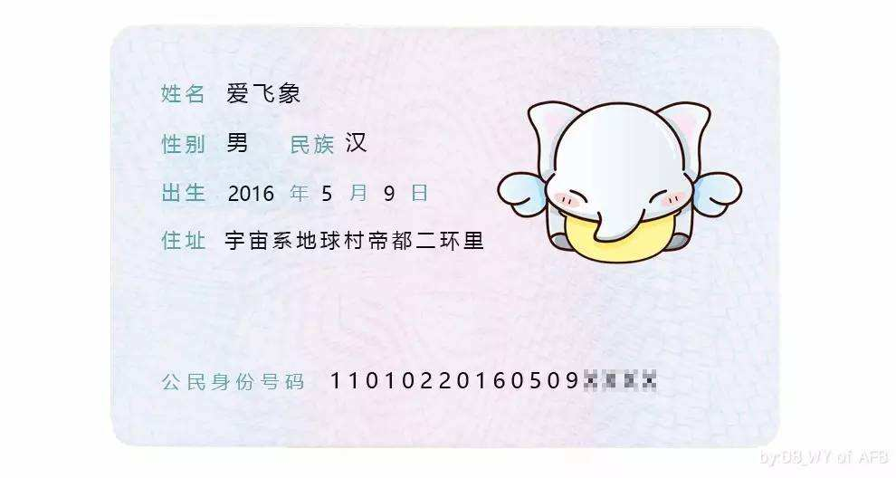
全体股东签字或盖章（仅限内资、外资有限责任公司设立登记）：
董事会成员签字（仅限内资、外资股份有限公司设立登记）：

申请人承诺（必填项）

本申请人和签字人承诺提交的材料文件和填报的信息真实有效，并承担相应的法律责任。

法定代表人签字（限设立、变更及清算组备案以外的备案）：高斯
清算组负责人签字（限清算组备案）：
公司盖章

2019年3 月 1 日

附表5

承 诺 书

_________本溪市市场监督管理局__________（登记机关名称）：
本溪山城商贸有限责任公司 （企业名称）郑重承诺：登记机关已告知相关审批事项和审批部门。在领取营业执照后，本企业将及时到审批部门办理审批手续，在取得行政审批前不从事相关经营活动。如有超出登记经营范围从事后置审批事项经营的需要，也将先行办理经营范围变更登记和相应审批手续，未取得相关审批前不从事相关经营活动。
如有违反上述承诺内容情形发生的，愿自行承担相应的法律责任。

签字：高斯
2019年 3月 1日

注：1、《承诺书》只在企业设立和经营范围变更时填写。
2、申请人为公司、非公司企业法人、非公司外商投资企业的，由法定代表人签字，设立时由拟任法定代表人签字；申请人为外国（地区）企业在中国境内从事生产经营活动的，由有权签字人签字；申请人为合伙企业、外商投资合伙企业的，由全体合伙人或委托执行事务合伙人签字；申请人为个人独资企业的，由投资人签字。变更登记时还须加盖公章，外国（地区）企业在中国境内从事生产经营活动除外。
3、有限责任公司和股份有限公司的分公司、非公司企业法人分支机构由隶属企业的法定代表人签字，营业单位由隶属单位的法定代表人签字，个人独资企业分支机构由隶属企业投资人签字，合

